МІНІСТЕРСТВО ОСВІТИ І НАУКИ УКРАЇНИ

НАЦІОНАЛЬНИЙ ТЕХНІЧНИЙ УНІВЕРСИТЕТ УКРАЇНИ

«КИЇВСЬКИЙ ПОЛІТЕХНІЧНИЙ ІНСТИТУТ

імені ІГОРЯ СІКОРСЬКОГО»

ЗВІТ

ПРО ЛАБОРАТОРНУ РОБОТУ №6

ТЕМА: «ЗАТІНЕННЯ ПОВЕРХОНЬ»

|  |  |
| --- | --- |
| Виконав:  Студент групи ІП-15  Мєшков А.І. | Перевірив:  доц. каф. ІПІ  Родіонов П.Ю. |

Київ 2023

ХІД РОБОТИ

1. Написати комп’ютерну програму, що рисує фігуру довільної форми.

2. Застосувати до фігури затінення.

3. Написати коментарі до логічних блоків програмного коду.

4. Скласти та завантажити на платформу Google Classroom звіт про виконану лабораторну роботу.

Лістинг 1 - Програмний код у файлі HTML

<!DOCTYPE <!DOCTYPE html>

<html>

<head>

<meta charset="utf-8" />

<meta http-equiv="X-UA-Compatible" content="IE=edge">

<title>Лабораторна робота №5</title>

<meta name="viewport" content="width=device-width, initial-scale=1">

<style>

body {

margin: 0;

background: #001eff;

}

canvas {

width: 100%;

height: 100%;

}

</style>

<script src="script.js" defer></script>

<script src="https://cdnjs.cloudflare.com/ajax/libs/gl-matrix/2.4.0/gl-matrix.js"></script>

</head>

<body>

<canvas id="myCanvas"></canvas>

</body>

</html>

Лістинг 2 - Програмний код у файлі JavaScript

// Get the canvas element and its WebGL rendering context

const canvas = document.getElementById('myCanvas');

const gl = canvas.getContext('webgl');

// Check if WebGL is supported

if (!gl) {

throw new Error('WebGL not supported');

}

// Define vertex data for a cube

const vertexData = [

0.5, 0.5, 0.5,

0.5, -0.5, 0.5,

-0.5, 0.5, 0.5,

-0.5, 0.5, 0.5,

0.5, -0.5, 0.5,

-0.5, -0.5, 0.5,

-0.5, 0.5, 0.5,

-0.5, -0.5, 0.5,

-0.5, 0.5, -0.5,

-0.5, 0.5, -0.5,

-0.5, -0.5, 0.5,

-0.5, -0.5, -0.5,

-0.5, 0.5, -0.5,

-0.5, -0.5, -0.5,

0.5, 0.5, -0.5,

0.5, 0.5, -0.5,

-0.5, -0.5, -0.5,

0.5, -0.5, -0.5,

0.5, 0.5, -0.5,

0.5, -0.5, -0.5,

0.5, 0.5, 0.5,

0.5, 0.5, 0.5,

0.5, -0.5, -0.5,

0.5, -0.5, 0.5,

0.5, 0.5, 0.5,

0.5, 0.5, -0.5,

-0.5, 0.5, 0.5,

-0.5, 0.5, 0.5,

0.5, 0.5, -0.5,

-0.5, 0.5, -0.5,

0.5, -0.5, 0.5,

0.5, -0.5, -0.5,

-0.5, -0.5, 0.5,

-0.5, -0.5, 0.5,

0.5, -0.5, -0.5,

-0.5, -0.5, -0.5,

];

// Function to repeat a pattern 'n' times

function repeat(n, pattern) {

return [...Array(n)].reduce(sum => sum.concat(pattern), []);

}

// Generate normal data for the cube

const normalData = [

...repeat(6, [0, 0, 1]),

...repeat(6, [-1, 0, 0]),

...repeat(6, [0, 0, -1]),

...repeat(6, [1, 0, 0]),

...repeat(6, [0, 1, 0]),

...repeat(6, [0, -1, 0]),

];

// Create buffers and fill them with vertex and normal data

const positionBuffer = gl.createBuffer();

gl.bindBuffer(gl.ARRAY_BUFFER, positionBuffer);

gl.bufferData(gl.ARRAY_BUFFER, new Float32Array(vertexData), gl.STATIC_DRAW);

const normalBuffer = gl.createBuffer();

gl.bindBuffer(gl.ARRAY_BUFFER, normalBuffer);

gl.bufferData(gl.ARRAY_BUFFER, new Float32Array(normalData), gl.STATIC_DRAW);

// Function to create and compile the shader program

function shaderProgram() {

const vertexShader = gl.createShader(gl.VERTEX_SHADER);

gl.shaderSource(vertexShader, `

precision mediump float;

attribute vec3 position;

attribute vec3 normal;

varying vec3 normalInterp;

varying vec3 vertPos;

uniform float Ka; // Ambient reflection coefficient

uniform float Kd; // Diffuse reflection coefficient

uniform float Ks; // Specular reflection coefficient

uniform float shininessVal ; // Shininess

// Material color

uniform vec3 ambientColor;

uniform vec3 diffuseColor;

uniform vec3 specularColor;

uniform vec3 lightPos; // Light position

varying vec4 color; //color

uniform mat4 matrix;

uniform mat4 normalMatrix;

void main() {

vec4 vertPos4 = matrix * vec4(position, 1.0);

vertPos = vec3(vertPos4) / vertPos4.w;

normalInterp = vec3(normalMatrix * vec4(normal, 0));

gl_Position = matrix * vec4(position, 1);

vec3 N = normalize(normalInterp);

vec3 L = normalize(lightPos - vertPos);

// Lambert's cosine law

float lambertian = max(dot(N, L), 0.0);

float specular = 0.0;

if(lambertian > 0.0) {

vec3 R = reflect(-L, N); // Reflected light vector

vec3 V = normalize(-vertPos); // Vector to viewer

// Compute the specular term

float specAngle = max(dot(R, V), 0.0);

specular = pow(specAngle, shininessVal);

}

color = vec4(Ka * ambientColor +

Kd * lambertian * diffuseColor +

Ks * specular * specularColor, 1.0);

}

`);

gl.compileShader(vertexShader);

if (!gl.getShaderParameter(vertexShader, gl.COMPILE_STATUS)) {

console.error(gl.getShaderInfoLog(vertexShader));

throw new Error('Failed to compile vertex shader');

}

const fragmentShader = gl.createShader(gl.FRAGMENT_SHADER);

gl.shaderSource(fragmentShader, `

precision mediump float;

varying vec4 color;

void main() {

gl_FragColor = color;

}

`);

gl.compileShader(fragmentShader);

if (!gl.getShaderParameter(fragmentShader, gl.COMPILE_STATUS)) {

console.error(gl.getShaderInfoLog(fragmentShader));

throw new Error('Failed to compile fragment shader');

}

const program = gl.createProgram();

gl.attachShader(program, vertexShader);

gl.attachShader(program, fragmentShader);

gl.linkProgram(program);

if (!gl.getProgramParameter(program, gl.LINK_STATUS)) {

console.error(gl.getProgramInfoLog(program));

throw new Error('Failed to link program');

}

const positionLocation = gl.getAttribLocation(program, 'position');

gl.enableVertexAttribArray(positionLocation);

gl.bindBuffer(gl.ARRAY_BUFFER, positionBuffer);

gl.vertexAttribPointer(positionLocation, 3, gl.FLOAT, false, 0, 0);

const normalLocation = gl.getAttribLocation(program, 'normal');

gl.enableVertexAttribArray(normalLocation);

gl.bindBuffer(gl.ARRAY_BUFFER, normalBuffer);

gl.vertexAttribPointer(normalLocation, 3, gl.FLOAT, false, 0, 0);

gl.useProgram(program);

gl.enable(gl.DEPTH_TEST);

return {

program,

uniformLocations: {

matrix: gl.getUniformLocation(program, 'matrix'),

normalMatrix: gl.getUniformLocation(program, 'normalMatrix'),

},

};

}

// Initialize the shader program and get uniform locations

const { program, uniformLocations } = shaderProgram();

// Initialize matrices for transformations

const modelMatrix = mat4.create();

const viewMatrix = mat4.create();

const projectionMatrix = mat4.create();

const mvMatrix = mat4.create();

const mvpMatrix = mat4.create();

const normalMatrix = mat4.create();

// Set perspective projection matrix

mat4.perspective(projectionMatrix,

75 * Math.PI / 180,

canvas.width / canvas.height,

1e-4,

1e4

);

// Translate and invert the view matrix

mat4.translate(viewMatrix, viewMatrix, [0, 0.1, 2]);

mat4.invert(viewMatrix, viewMatrix);

// Function to render the scene

function render() {

// requestAnimationFrame(render);

// Rotate the model matrix

mat4.rotateY(modelMatrix, modelMatrix, 0.9);

mat4.rotateX(modelMatrix, modelMatrix, 0.5);

// Combine matrices for MVP transformation

mat4.multiply(mvMatrix, viewMatrix, modelMatrix);

mat4.multiply(mvpMatrix, projectionMatrix, mvMatrix);

// Calculate and set the normal matrix

mat4.invert(normalMatrix, mvMatrix);

mat4.transpose(normalMatrix, normalMatrix);

// Set uniforms and clear the canvas

gl.uniformMatrix4fv(uniformLocations.normalMatrix, false, normalMatrix);

gl.uniformMatrix4fv(uniformLocations.matrix, false, mvpMatrix);

gl.uniform1f(gl.getUniformLocation(program, 'Ka'), 0.5);

gl.uniform1f(gl.getUniformLocation(program, 'Kd'), 1.0);

gl.uniform1f(gl.getUniformLocation(program, 'Ks'), 1.0);

gl.uniform1f(gl.getUniformLocation(program, 'shininessVal'), 3.0);

gl.uniform3fv(gl.getUniformLocation(program, 'ambientColor'), [0.2, 0.09, 0]);

gl.uniform3fv(gl.getUniformLocation(program, 'diffuseColor'), [0.8, 0.4, 0]);

gl.uniform3fv(gl.getUniformLocation(program, 'specularColor'), [1, 1, 1]);

gl.uniform3fv(gl.getUniformLocation(program, 'lightPos'), [0.3, 0, 1.5]);

gl.clear(gl.COLOR_BUFFER_BIT | gl.DEPTH_BUFFER_BIT);

// Draw the cube

gl.drawArrays(gl.TRIANGLES, 0, vertexData.length / 3);

}

// Start the rendering loop

render();

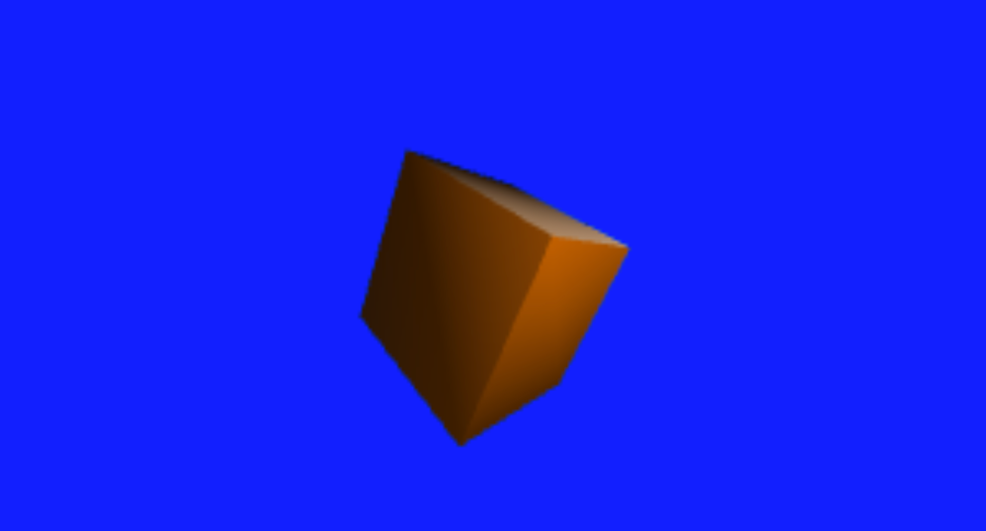

Рисунок 1 – Результат виконання завдання

ВИСНОВОК

У ході виконання лабораторної роботи було досягнуто основної мети - застосування теоретичних знань про освітлення та затінення в WebGL і реалізація затінення Фонга. Основні кроки та результати роботи можуть бути визначені наступним чином:

1. Розробка комп’ютерної програми:
   * Написана програма рисує куб у тривимірному просторі за допомогою WebGL.
   * Використовується GLSL для реалізації затінення Фонга, що дозволяє моделювати реалістичні властивості світла на поверхнях фігури.
2. Застосування затінення:
   * Затінення Фонга впроваджено для кожного вершинного елементу фігури, що дозволяє враховувати освітленість та тіні при відображенні.

Загалом, виконана лабораторна робота сприяла поглибленню знань з області графічного програмування, а саме в застосуванні освітлення та затінення для досягнення більш реалістичного візуального ефекту у віртуальних об'єктах.